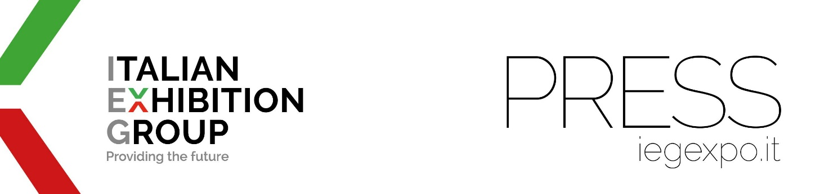

nota stampa

IEG, SIGEP WORLD NEL 2026 ANTICIPA LE DATE

- La manifestazione si terrà in fiera a Rimini dal 16 al 20 gennaio, dal venerdì al martedì
- Una scelta strategica per gli espositori e i visitatori dell’appuntamento internazionale di gelateria, pasticceria, panificazione e cioccolato, caffè e pizza

Rimini, 11 marzo 2025 – Italian Exhibition Group (IEG) annuncia le nuove date di SIGEP WORLD per il 2026. Il salone internazionale di gelateria, pasticceria e cioccolato, panificazione, caffè e pizza si terrà in fiera a Rimini dal 16 al 20 gennaio, dal venerdì al martedì.
SIGEP WORLD conferma così il suo ruolo di primo grande appuntamento dell’anno per il settore foodservice, punto di riferimento per trend e innovazione.
Infatti, in linea con l’anticipazione di un mese annunciata dal Gulfood di Dubai per l’edizione 2026 – dettata dalle esigenze del Ramadan – anche SIGEP WORLD ha scelto di rivedere il proprio calendario. Con un duplice obiettivo: da un lato, evitare sovrapposizioni con altri eventi internazionali, offrendo agli espositori una gestione più sostenibile degli appuntamenti fieristici; dall’altro, massimizzare le opportunità di business garantendo un afflusso ottimale di visitatori sia nazionali, sia internazionali.
Si tratta dunque di un adeguamento strategico che conferma l’attenzione di IEG, per tutti i suoi prodotti, alle dinamiche globali del settore.

Anche nel 2026, in un territorio tradizionalmente vocato all’innovazione e ai temi dell’ospitalità qual è Rimini, SIGEP WORLD offrirà una panoramica completa, dai prodotti, ingredienti e servizi alle attrezzature, arredi, soluzioni di packaging e tecnologie.

Le aziende metteranno in mostra e presenteranno il futuro dell’industry ai buyers in arrivo da tutto il mondo, mentre i maggiori protagonisti globali dei comparti rappresentati all’interno della manifestazione offriranno momenti esclusivi – convegni, campionati, dimostrazioni e via enumerando – che accenderanno i riflettori sulle tendenze future e sui gusti ancora inesplorati.

PRESS CONTACT ITALIAN EXHIBITION GROUP | media@iegexpo.it
head of corporate communication & media relation: Elisabetta Vitali|
press office manager: Marco Forcellini, Pier Francesco Bellini | international press office coordinator: Silvia Giorgi | press office coordinator: Luca Paganin | press office specialist: Nicoletta Evangelisti, Mirko Malgieri
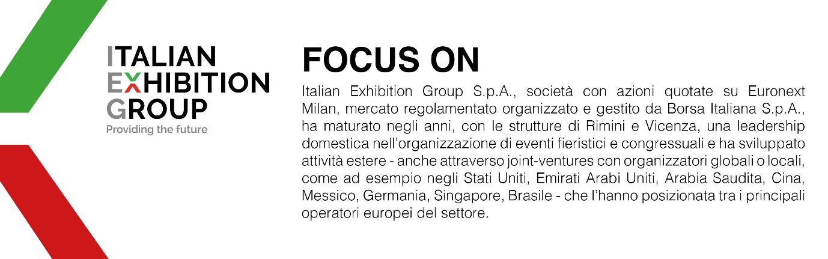
Il presente comunicato stampa contiene elementi previsionali e stime che riflettono le attuali opinioni del management (“forward- looking statements”) specie per quanto riguarda performance gestionali future, realizzazione di investimenti, andamento dei flussi di cassa ed evoluzione della struttura finanziaria. I forward-looking statements hanno per loro natura una componente di rischio e incertezza perché dipendono dal verificarsi di eventi futuri. I risultati effettivi potranno differire anche in misura significativa rispetto a quelli annunciati, in relazione a una pluralità di fattori tra cui, a solo titolo esemplificativo: andamento del mercato della ristorazione fuori casa e dei flussi turistici in Italia, andamento del mercato orafo - gioielliero, andamento del mercato della green economy; evoluzione del prezzo delle materie prime; condizioni macroeconomiche generali; fattori geopolitici ed evoluzioni del quadro normativo. Le informazioni contenute nel presente comunicato, inoltre, non pretendono di essere complete, né sono state verificate da terze parti indipendenti. Le proiezioni, le stime e gli obiettivi qui presentati si basano sulle informazioni a disposizione della Società alla data del presente comunicato.

